美食城食堂售饭系统方案

射频卡技术简介

射频卡又叫非接触式IC卡， 诞生于90年代初，是世界上最近几年发展起来的一项新技术，它成功地将射频识技术和IC卡技术结合起来，解决了无源(卡中无电源)和免接触这一难题，是电子器件领域的一大突破。由于存在着光电卡、磁卡和接触式IC卡不可比拟的优点，使之一经问世，便立即引起广泛的关注，并以惊人的速度得到推广应用。
射频卡由IC芯片、感应天线组成，并完全密封在一个PVC卡片中，无外露部分。非接触式IC卡的读写过程，通常由射频卡与读写器之间通过无线电波来完成读写操作。
射频卡本身是无源体，当读写器对卡进行读写操作时，读写器发出的信号由两部分叠加组成：一部分是电源信号，该信号由卡接收后，与其本身的L/C产生谐振，产生一个瞬间能量来供给芯片工作。另一部分则是结合数据信号，指挥芯片完成数据、修改、存储等，并返回给读写器。由射频卡所形成的读写系统，无论是硬件结构，还是操作过程都得到了很大的简化，同时借助于先进的管理软件，可脱机的操作方式，都使数据读写过程更为简单。
与接触式 IC卡相比较，射频卡具有以下优点：
1. 可靠性高：射频卡与读写器之间无机械接触，避免了由于接触读写而产生的各种故障。例如：由于粗暴插卡、非卡外物插入、灰尘或油污导致接触不良等原因造成的故障。此外，射频卡表面无裸露的芯片，无须担心芯片脱落、静电击穿、弯曲损坏 等问题，既便于卡片的印刷，又提高了卡片的使用可靠性。
2. 操作方便，快速：由于非接触通讯，读写器在7cm范围内就可以对卡片操作，所以不必插拨卡，非常方便用户使用。射频卡使用时没有方向性，卡片可以任意方向掠过读写器即可完成操作，这大大提高了每次使用的速度。
3． 防冲突：射频卡中有快速防冲突机制，能防止卡片之间出现数据干扰，因此，读写器可以“同时”处理多张射频卡。这提高了应用的并行性，无形中提高了系统工作速度。
4． 可以适合于多种应用：射频卡的存储结构特点使它一卡多用，能应用于不同的系统，用户可根据不同的应用设定不同的密码和访问条件。
5． 加密性能好：射频卡的序列号是唯一的，制造厂家在产品出厂前已将此序列号固化，不可再更改。射频卡与读写器之间采用双向验证机制，即读写器验证IC卡的合法性时IC卡也验证读写器的合法性。射频卡在处理前要与读写器进行三次相互认证，而且在通讯过程中所有的数据都加密。此外，卡中各个扇区都有自己的操作密码和访问条件。正由于射频卡具有以上无可比拟的优点，所以它很适宜应用于电子钱包，公路自动收费系统、食堂售饭系统和公共汽车自动售票系统等

射频卡系统参数
射频卡卡符合国际标准，数据保存期为10年，读无限次。射频卡卡不带电源，自带天线，内含加密控制逻辑电路和通讯逻辑电路，卡与读写器之间的通讯采用国际通用的DES和RES保密交叉算法，具有极高的保密性能。
工作频率：
防冲突：同一时间可处理多张卡略读写距离：在20MM内(与天线形状有关)能方便、快速地传递数据
半双工通讯方式
在无线通讯过程中通过以下机制来保证数据完整
支持多卡操作
防冲突机制：同一时间内可处理多张卡，并且在处理卡片时可防突发的读或写或读写中断现象动态读写当对某张卡片进行处理时，其它卡可进入或离开射频区域快速防冲突协议每增加一张卡对整个处理过程来说仅增加1ms
材料：PVC
尺寸：符合ISO10536标准
工作温度：20℃至50℃(湿度为90％)
无电池：无线方式传递数据和能量
芯片加工技术：采用高速的CMOSEEPROM工艺
组成部分：一个 芯片和一个简单的线圈各安全性：
相互认证(ISO/EC DIS97982)
通讯过程中所有数据均加密以防止信号截取
每张卡的序列号是全球唯一的
典型交易过程＜100ms
工作原理
卡片的电气部分只由一个天线和ASIC组成，没有其它外部器件。天线：卡片的天线是只有几组绕线的线圈，很适于封装到ISO卡片中。射频卡射频卡的工作原理是：读写器向射频卡卡发一组固定频率的电磁波，卡片内有一个LC串联谐振电路，其频率与读写器发射的频率相同，在电磁波的激励下，LC谐振电路产生共振，从而使电容内有了电荷，在这个电容的另一端，接有一个单向导通的电子泵，将电容内的电荷送到另一个电容内储存，当所积累的电荷达到2V时，此电容可做为电源为其它电路提供工作电压，将卡内数据发射出去或接取读写器的数据。
保密性
射频卡的保密性能很好：读写前三次确认、独一无二的卡片序列号、传输数据加密。
射频卡收费机
技术指标
结算时间 ＜1秒、脱机缓冲30000笔、功 耗＜10W、电源电压220V±10%
通讯接口 RS-485、可靠通讯距离 1200米、通讯速度9600BPS
射频卡收费主控系统
1、财务管理日清月结
数据库安全防范，无懈可击。售饭管理软件中的财务部份属于规范化财务软件。采用SQL2000专用数据库，各数据的不同加密存储、设置的校验位和数据库的关联校验，完全杜绝了财务人员修改数据库的可能性。
项目统计门类齐全。对日或餐的营业情况按任意时段统计，实现“当日结算”、“营业统计”、“日志检索”、“发放月补”等各项功能。
● 轻松打印，一目了然。管理系统中的开户、撤户、换卡、纠错、月补及其他修改帐户内容的报表凭证及操作流水帐均可立即统计并迅速打印。
● 交易纠错，报表记录，安全周到。在财务管理上，管理系统软件设置了一项重要的纠错功能，从而解决了拔卡之后的误操作只有退现金的难题。
2、超强通讯与系统容量
● 强力网络通讯使系统运行更为顺畅。微机售饭管理系统通讯率达9600Bps、可靠通讯接力网络半径1.2公里，通过中继器可进一步延长。网络实时运作，单台计算机可实时联网控制128台收费机、多台计算机组成局域网可控制更多，可实现大规模的光纤通讯及利用专线和借助电话网实现多区联网。
● 系统容量依据目前中国国情设计，更符合食堂实际。
射频卡食堂微机售饭管理系统最大注册容量6万人
3、软件功能
● 系统软件由DELPHI开发而成，Windows界面，操作简单、直观、明了，键盘封锁、鼠标限位，提示跟踪，指引操作。
● 运行windows环境，环境单一，安全可靠，易学易懂。
● 实时操作，立即生效。具有开户（批量）、撤户（批量）、挂失、解挂、存款、取款、换卡、帐目查询.纠错、帐户各项统计等功能一应俱全。
● 多口令、多操作员管理。只有合法的操作员才能进行开户、存取款、换卡等与现金有关的操作。
● 统计灵活，可任意查询、统计一餐、一天及任意时间的每个窗口/每个人的消费流水帐（如：哪一天什么时间在哪个窗口消费多少钱、帐户还余多少钱）。
● 可统计出最高就餐额、最低就餐额和平均就餐消费信息，对单位掌握消费水平很有帮助。
● 可自由设置伙食补助，根据要求按月自动输入。
● 可自动加收管理费。
4 技术延展性
系统软件预留模块接口，便于日后联入企业网及建立企业一卡通。
多个主机在不降低系统性能的基础上可以连接成一个标准计算机网络，同时与后勤、财务的计算机相连。
5 监控功能
可从计算机屏幕观察到各收费机是否关机，是否正常工作。
操作员可以从计算机上发现故障点，维护人员可依此排除故障。
可详细了解各窗口的消费人数、营业总额、当次交易额、日营业额、存取款总额等各种分段数据信息。
6 安全保护
数据库中设有备份库 .
软件具备完善和断点保护错误自动恢复功能，使数据安全更有保证。
就餐机出现故障时，能自动脱离网络，不影响整个系统运行。
UPS电源为计算机在市电出现故障或停电时不影响系统正常运行。

系 统 构 成
射频卡微机消费售饭系统由计算机控制室、线路、窗口收费机三个部分组成。计算机配套设备包括一台计算机、一台打印机和一台不间断电源（可选），计算机接入网络控制器后，最多可以联网控制128台射频卡收费机。迭加后可联网控制256台收费机，系统软件数据库可以管理6万人， 如图：
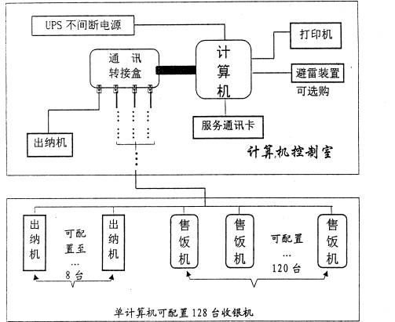
说明：
消费机放在消费窗口处，由炊食员进行操作。
射频卡收费系统的收费机分为卧式、挂式两种机型。
射频卡由消费者持有，消费时用此卡进行结算。
网络控制器连接在在计算机RS232接口，负责终端收费机的控制工作。
UPS电源，平时为计算机、收费机提供稳压电源。停电时做不间断应急电源。
工作流程图
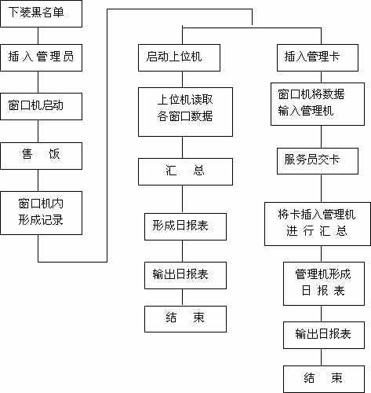

五、射频卡售饭系统指标状况
一、美食城台式消费机
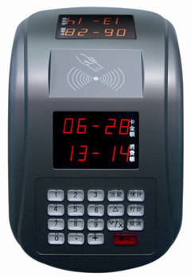
消费机机产品功能特点
1、 工作模式：在线/脱机消费模式
2、 消费方式：直接输入金额/定额消费方式/定次消费方式
3、 卡片数量：不限
4、 卡片标准：philips mifare1及兼容IC卡
5、 显示方式：双面10位LED数码显示，显示卡中余额和当次消费额。
6、 数据采集：后台管理,计算机主动采集和实时监视采集
7、带加密算法，发行卡号，密钥，管理功能
8、 通讯方式：RS 485
9、 黑名单下载：支持实时下载,挂失即下载
10、具有单机独立工作的能力，即使管理机关闭或出现故障仍然可以继续工作。
11、自带后备电池，可以流动作业，一次工作最长时间可达6小时以上。
12、款式多样，提供台式，挂式多种造型和安装方式。
消费机主要技术指标：
1、 程序存储器： 64K Flash ROM +32k RAM
2、 数据存储器: 256Kbit Flash
3、 脱机存储数据：30000条
4、 存储黑名单： 10000条
5、 刷卡距离: 3cm-10cm
6、 读写时间： 小于0.15秒
7、 数据存储： 10年以上
8、 通讯接口：RS485接口，RS485通信速率： 9600bps
9、 外观尺寸:323*174*135mm
消费机安全性
1、 机器初始化认证：需用管理员系统卡和管理密码授权使用
2、 采集数据的传输：数据与地址都经过内部实时加密
3、 卡片使用的权限：卡权限和设置的食堂售饭机权限相符的才允许进行交易
4、 卡片挂失的处理：卡挂失为黑名单卡则不能进行交易，黑名单实时下载
5、 卡消费总额限制：限制卡每天最大消费总额，遗失卡时最大限度保护持卡人利益
6、 刷卡不当的处理：刷卡出现故障消费POS机会自动锁卡，可再次刷卡解锁或到卡中心解锁
7、 卡片的使用期限：可设置卡使用期限，防止超期使用
二 .美食城发卡机（充值机）
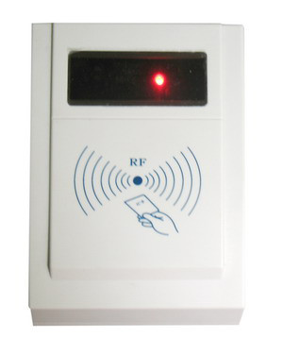
（1）USB接口，无需外加电源，便于携带安全
（2）发卡、存钱一体，节约费用。
三、网络控制器
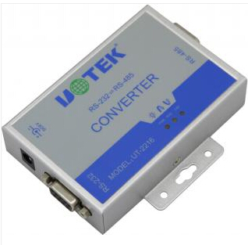
（1）最多接32台终端，通讯距离1.2KM
（2）带通讯指示，直观方便
（3）RS485输出
（4）选用高品质、耐高压芯片
（5）可用于售饭、考勤、远程工控等多种领域，无须安装，即插即用
软件功能：
卡操作
库管理功能
日常处理功能：网上采集、卡采集、库采集、申报挂失、注销挂失、数据结转、月结、年结。
数据下载：消费次窗口、下载系统参数、下载挂失单、下载菜单、下载日期时间。
报表打印功能：
IC卡信息表、存款明细表、个人消费明细表、消费分析统计表、挂失明细表、餐次窗口统计表、餐次分组统计表、窗口机销售表、窗口汇总统计表、食堂销售统计表、综合汇总表、资金平衡表、食谱、核算明细表、历史记录表。
数据下载
窗口监控
系统管理
系统配置：
（见附表）
六、售 后 服 务
产品品质保证：
所有计算机产品制造均符合ISO9001之标准规范，所有电子产品均符合国标或企标。
提供2年免费技术支持，现场服务（双方有约定的除外）。免费期过后，则按成本收取服务费。硬件产品及产品升级需收费的则按照实际产生费用
品牌计算机或产品则按照厂家要求提供售后服务。
技术服务：
1）省外可随时电话和远程服务。
2）郑州市内，24小时现场服务；
3）服务内容主要包括：设备安装、调试、测试运行；技术咨询及系统维护；设备更新、故障修复及系统扩展、升级。
培训服务
对象：用户相关技术及管理人员。
地点：可根据用户需要选在用户指定地点或我公司。
附表：
系统配置及价格表：

